Новогодний праздник для спортсменов и активной молодёжи района
27.12.2019
26.10.2019 на Симферопольском бульваре д.15к.1 (каток) состоялся Новогодний праздник для спортсменов и активной молодёжи района. Сказочное новогоднее представление с участием известных героев русских сказок порадовало жителей района и дети и взрослые с удовольствием приняли участие в интерактивных играх Снегурочки и Деда Мороза, отгадывали загадки, водили хороводы и все участники получили воздушные сюрпризы от Деда Мороза.
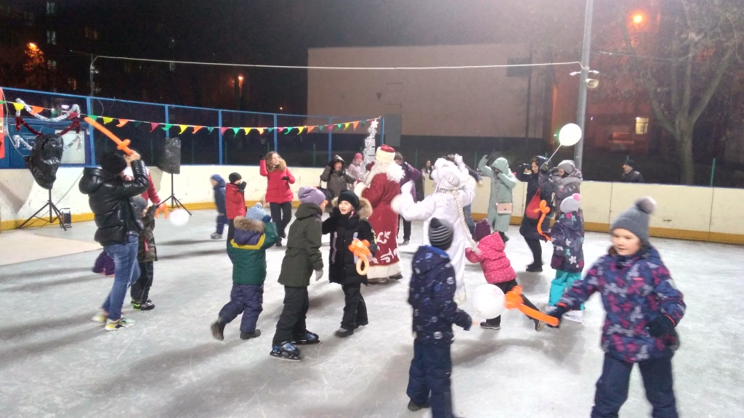
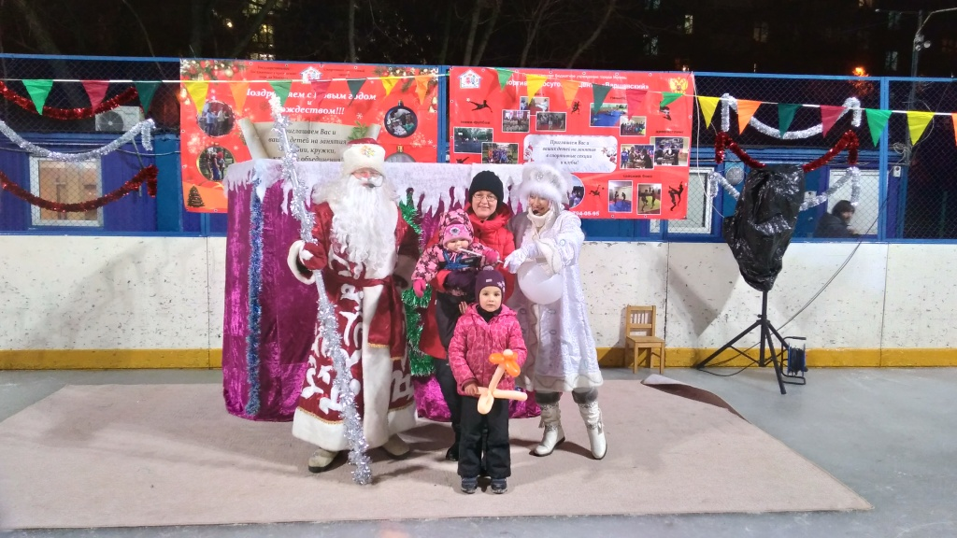

Адрес страницы: http://nagorny.mos.ru/presscenter/news-regions/detail/8598651.html
Управа Нагорного района города Москвы

